JobSheet - Week 2 - Object, Class & Encapsulation

Nama: Muhammad Faqih Shiam
NIM: 251524023
Kelas: 1A
Repo GitHub: https://github.com/Dwdun/JobSheet---Week-2---Object-Class-Encapsulation

Instruksi Pengerjaan:
- Kerjakan 2 soal di bawah ini dengan melengkapi setiap kolom jawaban yang disediakan pada jobsheet ini.
- Jawaban setiap soal mencakup source code, screenshot hasil dari program yang ditampilkan full screen termasuk taskbar (tambahkan beberapa screenshot jika diperlukan), penjelasan permasalahan dan solusi yang dihadapi, nama teman yang membantu memecahkan masalah (opsional).
- Dikumpulkan pada Assignment Classroom sesuai dengan deadline yang tertera pada assignment tersebut.
- Format penamaan file jobsheet: W2_P_<Kelas 1X>_<3 Digit_NIM_Terakhir>.docx/pdf. Contoh: W2_P_1B_001.docx/pdf.
- Submit semua jawaban dalam bentuk file java pada repository GitHub masing-masing.

No. 1 Evaluasi & Refactoring Class Restaurant
Soal Praktikum
Diketahui terdapat dua file program yang digunakan untuk menyimpan daftar menu makanan dan stoknya, yaitu Restaurant.java & RestaurantMain.java.

1. Restaurant.java
public class Restaurant {
public String[] nama_makanan;
public double[] harga_makanan;
public int[] stok;
public static byte id = 0;

public Restaurant() {
nama_makanan = new String[10];
harga_makanan = new double[10];
stok = new int[10];
}
}

public void tambahMenuMakanan(String nama, double harga, int stok) {
this.nama_makanan[id] = nama;
this.harga_makanan[id] = harga;
this.stok[id] = stok;
}

public void tampilMenuMakanan() {
for (int i = 0; i <= id; i++) {
if (!isOutOfStock(i)) {
System.out.println(
nama_makanan[i] + "[" + stok[i] + "]" + "\tRp. " + harga_makanan[i]
);
}
}
}

public boolean isOutOfStock(int id) {
if (stok[id] == 0) {
return true;
} else {
return false;
}
}

public static void nextId() {
id++;
}

2. RestaurantMain.java
public class RestaurantMain {
public static void main(String[] args) {
Restaurant menu = new Restaurant();

menu.tambahMenuMakanan("Pizza", 250000, 20);
Restaurant.nextId();

menu.tambahMenuMakanan("Spaghetti", 80000, 20);
Restaurant.nextId();

menu.tambahMenuMakanan("Tenderloin Steak", 60000, 30);
Restaurant.nextId();

menu.tambahMenuMakanan("Chicken Steak", 45000, 30);

menu.tampilMenuMakanan();
}
}

- Instruksi - Analisis Desain Class:
Amati kode program yang diberikan, kemudian jawab pertanyaan berikut:
- Apakah class Restaurant sudah menerapkan Encapsulation dengan benar? Anda dapat mengacu pada Buku Ajar Tekpro (Teori) - Chapter 2.4 Enkapsulasi (Lihat di Buku Acuan pada Google Classroom) atau Buku Java Core Design Hint Chapter 4.10.
- Apakah attribute yang diterapkan saat ini aman dari akses secara langsung?
- Apakah terdapat pelanggaran prinsip OOP (misalnya public attribute)?

- Instruksi - Perbaikan Kode Program:
Lakukan perbaikan desain class dengan ketentuan:
- Semua attribute harus bersifat private
- Akses data dilakukan melalui getter dan setter
- Validasi stok (stok tidak boleh negatif)
- Pengembangan Fitur (Mini Case) Tambahkan fitur berikut:
- Pemesanan menu
- Stok otomatis berkurang setelah pemesanan
- Pesan ditolak jika stok tidak mencukupi
Jawaban Analisis dan Perbaikan
- Instruksi - Analisis Desain Class:
      - Belum, karena attribute Class masih bersifat public. Attribute bisa diakses oleh class lain, informasinya tidak tersembunyi, dan mudah diganggu/terinterfensi method/class lain.
      - Tidak aman, attribute bisa di assign/update oleh siapa aja di luar class dan package dan langsung menerimanya. Sehingga data tidak cukup aman, karena bisa diakses secara langsung jika menggunakan modifier public
      - Betul terdapat pelanggaran prinsip OOP Dimana salah satunya adalah enkapsulasi, informasi/attribute itu seharusnya tersembunyi dan tidak bisa diakses secara langsung oleh class lain, dan method bersifat public sebagai perantara interaksi dengan class lain (message).

- Instruksi - Perbaikan Kode Program:
            - Semua Attribute jadi Private Accesnya
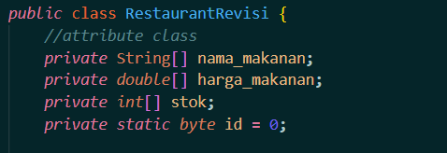
Attribute milik Class Restaurantrevisi kita ubah menjadi private agar nilainya itu tersembunyi dan tidak mudah diakses dari luar class lain.
            - Aksesnya menggunakan Getter dan Setter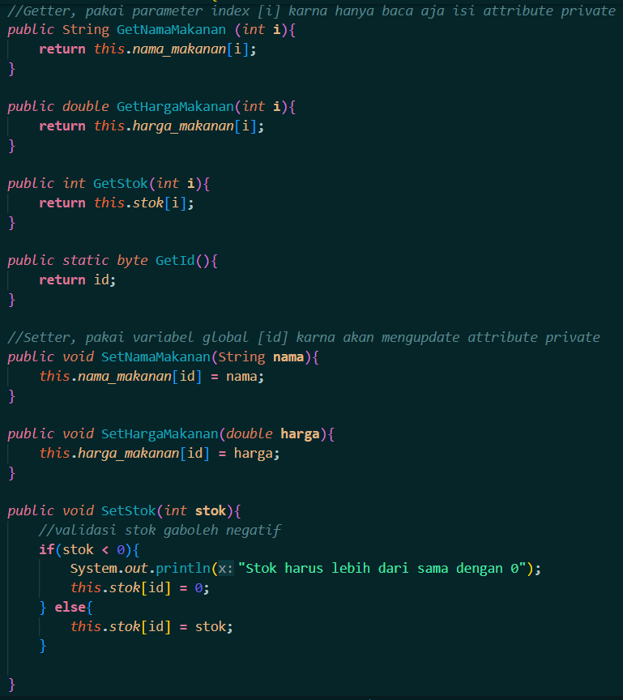
Untuk mengaksesnya kita akan membuat method getter untuk membaca attribute private tersebut. Dan method setter untuk update/assign value attribute private tersebut.
            - Menambahkan Validasi:
- Validasi Stok
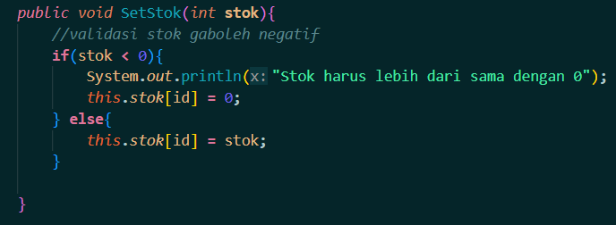
Membuat pengecekan assign stok harus >= 0, jika kurang dari 0 maka akan ada alert “Stok harus lebih dari sama dengan 0”, dan stok akan di set menjadi 0. Jika lebih dari 0 maka akan di assign ke attribute stok milik class.
- Validasi input pilihan menu harus sesuai di table menu
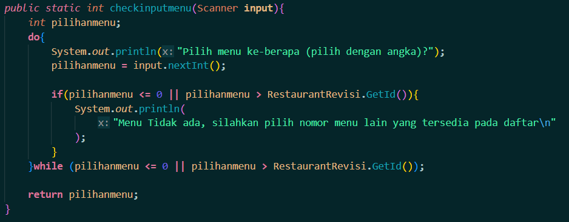
Aku membuat pengecekan Ketika menerima input dari user saat memilih menu. Misal jumlah menu yang ada itu 1 - 4. Maka user hanya bisa memilih angka antara interval tersebut, jika berlebih atau kurang maka akan diberi alert. Dan akan loop pertanyaannya sampai dia menjawab dengan benar. (while-nya false).
- Validasi input porsi yang dipesan tidak boleh <= 0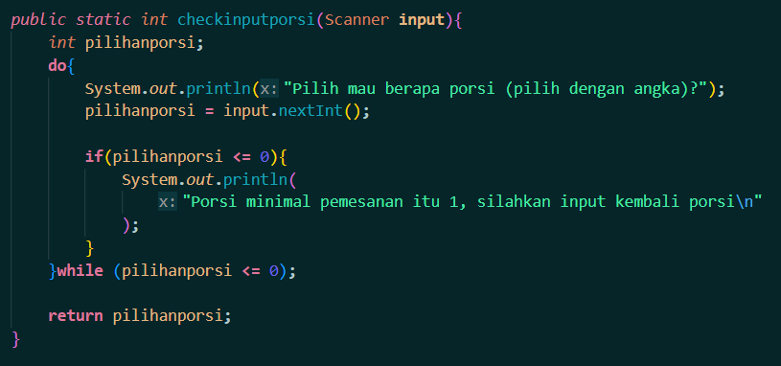
Aku membuat pengecekan Ketika menerima input dari user saat menentukan porsi. Porsi yang diinput minimal 1 dan gaboleh kurang dari sama dengan 0, jika kurang dari sama dengan 0 maka akan memberikan alert Dan akan loop pertanyaannya sampai dia menjawab dengan benar. (while-nya false).
      - Tambahan Fitur (Pesan Menu, Stok Berkurang, Penolakan Pesanan)
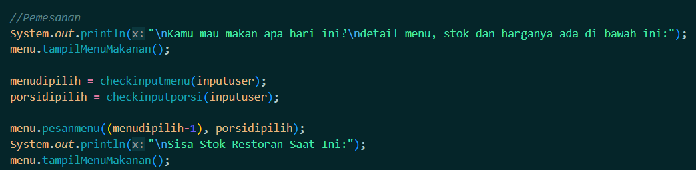
Aku membuat fitur pemesanan di main, urutannya itu dia akan menampilkan terlebih dahulu menu, stok dan harga yang tersedia pada menu, kemudian dia akan menerima inputan menu yang dipilih user yang hasilnya itu berasal dari method checkinputmenu() dengan parameter scanner inputuser dan akan disimpan pada variable menudipilih, dan menerima inputan porsi user yang hasilnya itu berasal dari method checkinputporsi() dengan parameter inputuser dan akan disimpan pada variable porsidipilih. Setelah itu kita akan memanggil method pesanmenu dari class restaurant dengan mengirim parameter menudipilih-1 (menyesuaikan array) dan porsidipilih. Kemudian menampilkan Kembali menu dengan stok yang sudah di update setelah pemesanan.
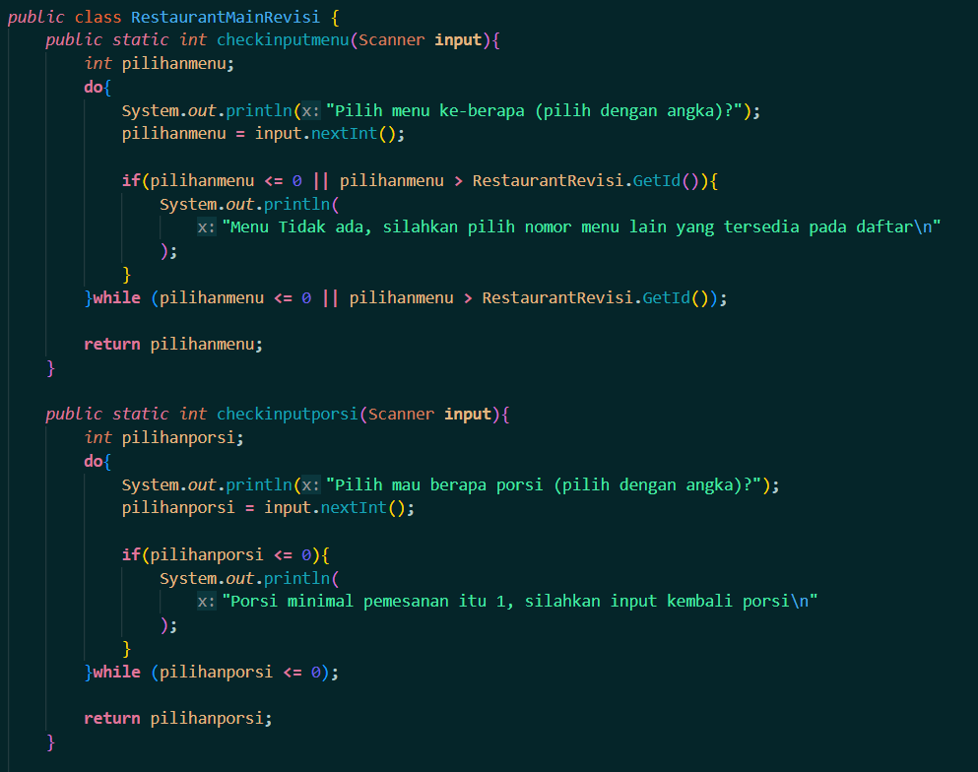
Diatas ini adalah isi kode pengecekan input menu dan input porsi yang akan menerima hasil dari scanner dan mengembalikan nilai nya integer.
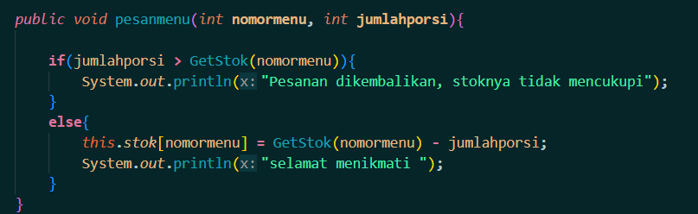
Diatas ini adalah program yang ada di class restaurant, Dimana dia akan mengecek input menu yang kita pilih dan jumlah porsi yang kita tentukan. Di dalamnya terdapat pengkondisian/cek validitas jika jumlah stok yang tersedia itu kurang dari stok yang dipesan. Pesanan akan ditolak dan diberi alert. Sedangkan jika stok lebih dari atau sama dengan jumlah porsi yang diminta dia akan mengurangi stok asli dan update stoknya. Kemudian memberikan kalimat selamat menikmati.
Source Code
            - RestaurantMainRevisi.java
import java.util.Scanner;

public class RestaurantMainRevisi {
public static int checkinputmenu(Scanner input){
int pilihanmenu;
do{
System.out.println("Pilih menu ke-berapa (pilih dengan angka)?");
pilihanmenu = input.nextInt();

if(pilihanmenu <= 0 || pilihanmenu > RestaurantRevisi.GetId()){
System.out.println(
"Menu Tidak ada, silahkan pilih nomor menu lain yang tersedia pada daftar\n"
);
}
}while (pilihanmenu <= 0 || pilihanmenu > RestaurantRevisi.GetId());

return pilihanmenu;
}

public static int checkinputporsi(Scanner input){
int pilihanporsi;
do{
System.out.println("Pilih mau berapa porsi (pilih dengan angka)?");
pilihanporsi = input.nextInt();

if(pilihanporsi <= 0){
System.out.println(
"Porsi minimal pemesanan itu 1, silahkan input kembali porsi\n"
);
}
}while (pilihanporsi <= 0);

return pilihanporsi;
}

public static void main(String[] args) {
RestaurantRevisi menu = new RestaurantRevisi();
Scanner inputuser = new Scanner(System.in);
int menudipilih, porsidipilih;

//set menu makanan
menu.SetNamaMakanan("Pizza");
menu.SetHargaMakanan(250000);
menu.SetStok(20);
RestaurantRevisi.nextId();

menu.SetNamaMakanan("Spaghetti");
menu.SetHargaMakanan(80000);
menu.SetStok(20);
RestaurantRevisi.nextId();

menu.SetNamaMakanan("Tendeloin");
menu.SetHargaMakanan(60000);
menu.SetStok(30);
RestaurantRevisi.nextId();

menu.SetNamaMakanan("Chicken");
menu.SetHargaMakanan(45000);
menu.SetStok(30);
RestaurantRevisi.nextId();

//Pemesanan
System.out.println("\nKamu mau makan apa hari ini?\ndetail menu, stok dan harganya ada di bawah ini:");
menu.tampilMenuMakanan();

menudipilih = checkinputmenu(inputuser);
porsidipilih = checkinputporsi(inputuser);

menu.pesanmenu((menudipilih-1), porsidipilih);
System.out.println("\nSisa Stok Restoran Saat Ini:");
menu.tampilMenuMakanan();
}
}
            - RestaurantRevisi.java
public class RestaurantRevisi {
//attribute class
private String[] nama_makanan;
private double[] harga_makanan;
private int[] stok;
private static byte id = 0;

//Constructor
public RestaurantRevisi() {
nama_makanan = new String[10];
harga_makanan = new double[10];
stok = new int[10];
}

//Getter, pakai parameter index [i] karna hanya baca aja isi attribute private
public String GetNamaMakanan (int i){
return this.nama_makanan[i];
}

public double GetHargaMakanan(int i){
return this.harga_makanan[i];
}

public int GetStok(int i){
return this.stok[i];
}

public static byte GetId(){
return id;
}

//Setter, pakai variabel global [id] karna akan mengupdate attribute private
public void SetNamaMakanan(String nama){
this.nama_makanan[id] = nama;
}

public void SetHargaMakanan(double harga){
this.harga_makanan[id] = harga;
}

public void SetStok(int stok){
//validasi stok gaboleh negatif
if(stok < 0){
System.out.println("Stok harus lebih dari sama dengan 0");
this.stok[id] = 0;
} else{
this.stok[id] = stok;
}

}

//static gabisa pake this.
public static void SetId(byte id){
RestaurantRevisi.id = id;
}

//print semua menu
public void tampilMenuMakanan() {
for (int i = 0; i <= id; i++) {
if (!isOutOfStock(i)) {
System.out.println(i+1+"." +GetNamaMakanan(i) + "[" + GetStok(i) + "]" + "\t Rp." + GetHargaMakanan(i));
}
}
}

//cekstok
public boolean isOutOfStock(int id) {
if (stok[id] == 0) {
return true;
} else {
return false;
}
}

//counter menu selanjutnya, pakai static agar di main tinggal panggil aja dari class restaurant
public static void nextId() {
id++;
}

public void pesanmenu(int nomormenu, int jumlahporsi){

if(jumlahporsi > GetStok(nomormenu)){
System.out.println("Pesanan dikembalikan, stoknya tidak mencukupi");
}
else{
this.stok[nomormenu] = GetStok(nomormenu) - jumlahporsi;
System.out.println("selamat menikmati ");
}
}
}

Screenshot Hasil
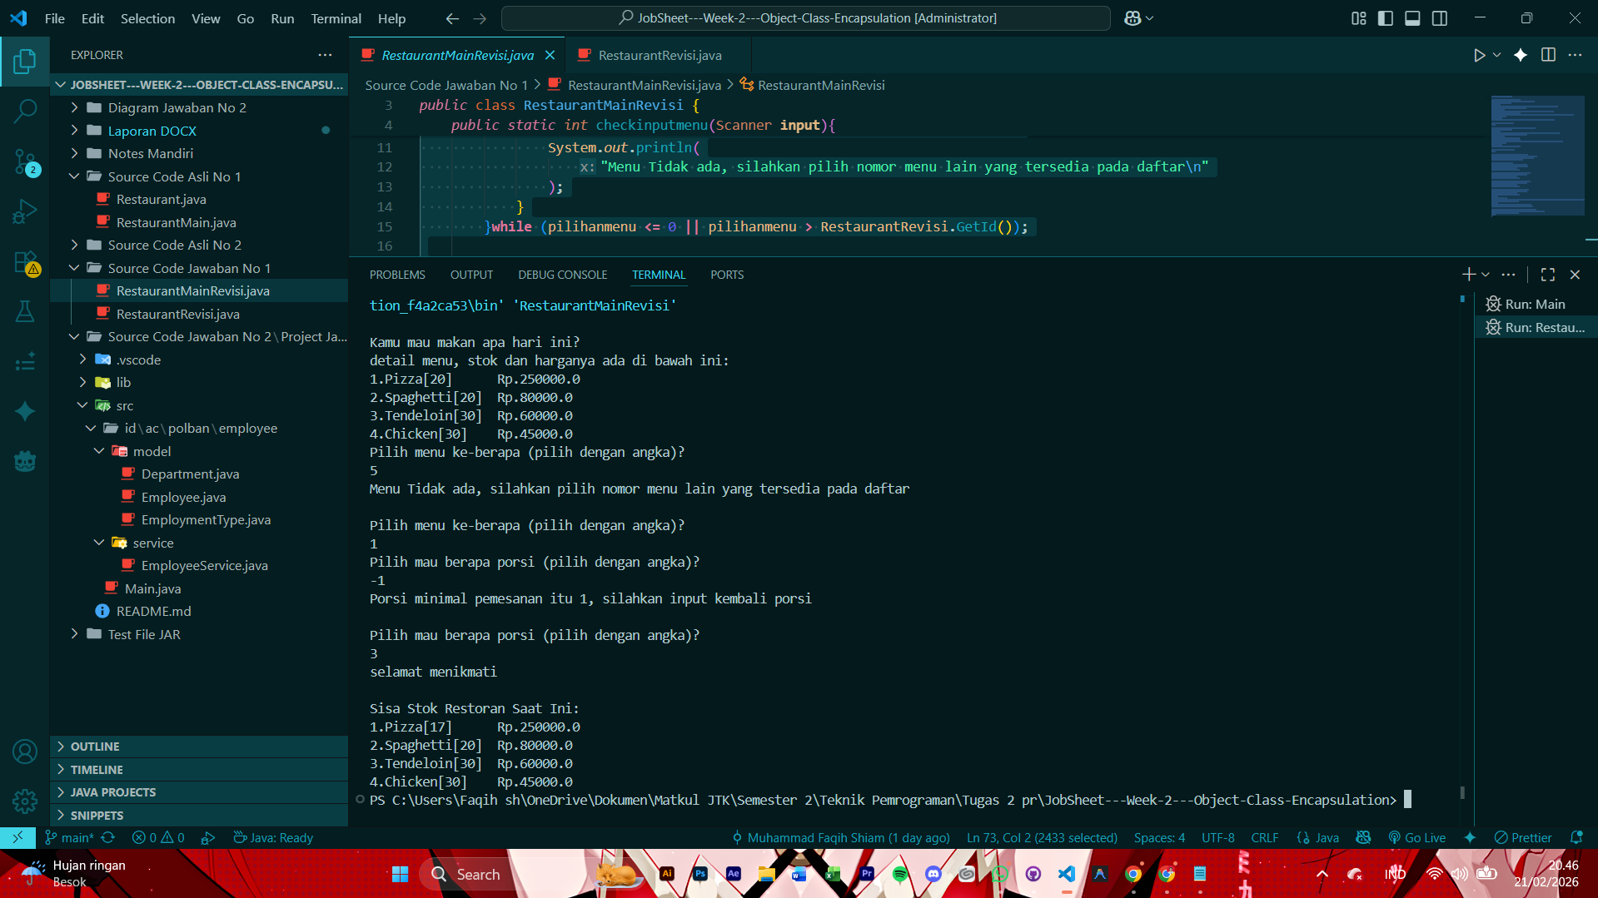
Penjelasan Permasalahan dan Solusi
Masalah 1: Bingung pas di salin semua kodenya dari file soal, Ketika di run malah error.
Solusi 1: Ternyata methodnya pada class restaurant ada di luar class restaurant, dan perlu di masukkin dulu ke dalam classnya, kemudian Ketika salin langsung dari file soal ke IDE, tanda kutip itu tidak terbaca dan malah jadi symbol lain, sehingga perlu diubah dulu.
Masalah 2: Belum terbiasa membaca syntax java untuk encapsulation ini.
Solusi 2: Aku baca-baca tugas semester 1 mengenai Abstract data type menggunakan C karena hampir mirip, disana kita buat constructor, getter dan setter juga sehingga lebih memudahkan mengerjakannya jadinya.
Masalah 3: Bingung kenapa setter id yang telah diubah menjadi static attribute id nya malah jadi error
Solusi 3: Setelah re-search ternyata ketika method yang sifatnya static dia tidak boleh menggunakan keyword this. Untuk mengakses attribute sekitar, Tapi langsung aksesnya melalui nama classnya kemudian .id
Nama Teman Hal yang Dibantu (Opsional)

No. 2 Interaksi Object dan Struktur Class dalam Java
Soal Praktikum
Pada pertemuan sebelumnya, mahasiswa telah mempelajari konsep dasar dalam Pemrograman Berorientasi Objek (Object-Oriented Programming/OOP) yang menjadi fondasi utama dalam pengembangan aplikasi berbasis Java.
- Object
Object merupakan representasi nyata dari suatu entitas yang memiliki data (attribute) dan perilaku (method). Object dibuat dari sebuah class dan digunakan untuk menjalankan proses dalam program.
- Class
Class adalah cetak biru (blueprint) untuk membuat object. Class mendefinisikan struktur data dan perilaku yang dimiliki oleh object, sehingga memungkinkan pembuatan object dengan karakteristik yang sama.
- Message
Message menggambarkan proses komunikasi antar object. Dalam Java, message diwujudkan dalam bentuk pemanggilan method pada suatu object untuk meminta object tersebut melakukan suatu aksi.
- Encapsulation
Encapsulation adalah prinsip OOP yang digunakan untuk melindungi data dengan membatasi akses langsung terhadap attribute. Penerapan encapsulation dilakukan menggunakan access modifier dan accessor method (getter dan setter).

Pada pertemuan kali ini, mahasiswa akan mempelajari praktik beberapa konsep lanjutan dalam Pemrograman Berorientasi Objek menggunakan Java yang berfokus pada interaksi antar object serta struktur dan organisasi program.
- Relationship Between Class
Membahas hubungan antar class dalam sebuah sistem, seperti bagaimana satu class dapat menggunakan atau memiliki object dari class lain untuk membentuk sistem yang lebih kompleks.
- Static Field & Method
Mempelajari penggunaan field dan method yang bersifat static, yaitu milik class dan bukan milik object, serta memahami kapan dan mengapa konsep static digunakan.
- Method Parameters
Membahas cara pengiriman data ke dalam method melalui parameter, termasuk penggunaan object sebagai parameter untuk memungkinkan interaksi antar object.
- Object Construction
Mempelajari proses pembuatan object melalui constructor, termasuk inisialisasi attribute dan pengaturan kondisi awal object saat pertama kali dibuat.
- Packages
Membahas pengelompokan class ke dalam package untuk mengatur struktur program, meningkatkan keterbacaan kode, dan menghindari konflik nama class.
- JAR
Mempelajari konsep Java Archive (JAR) sebagai media untuk mengemas dan mendistribusikan aplikasi Java agar dapat dijalankan atau dibagikan dengan lebih mudah.

Ketentuan Praktikum:
Pada praktikum ini, mahasiswa diminta untuk memahami contoh program employee dan mengembangkan aplikasi tersebut dengan menerapkan beberapa konsep lanjutan dalam Pemrograman Berorientasi Objek menggunakan Java.

- Instruksi - Tulis Ulang Kode Program Employee
1. Kelas Department
package id.ac.polban.employee.model;

public class Department {
private String name;

public Department(String name) {
this.name = name;
}

public String getName() {
return name;
}

public void setName(String name) {
this.name = name;
}
}

2. Kelas Employee
package id.ac.polban.employee.model;

public class Employee {
private int id;
private String name;
private Department department;
private EmploymentType type;
private double salary;

public Employee(int id, String name, Department department, EmploymentType type, double salary) {
this.id = id;
this.name = name;
this.department = department;
this.type = type;
this.salary = salary;
}

public int getId() {
return id;
}
public void setId(int id) {
this.id = id;
}
public String getName() {
return name;
}
public void setName(String name) {
this.name = name;
}
public Department getDepartment() {
return department;
}
public void setDepartment(Department department) {
this.department = department;
}
public EmploymentType getType() {
return type;
}
public void setType(EmploymentType type) {
this.type = type;
}
public double getSalary() {
return salary;
}
public void setSalary(double salary) {
this.salary = salary;
}
}

3. Kelas EmployeeType
package id.ac.polban.employee.model;

public class EmploymentType {
private String type;

public EmploymentType(String type) {
this.type = type;
}

public String getType() {
return type;
}

public void setType(String type) {
this.type = type;
}
}

4. Kelas EmployeeService
package id.ac.polban.employee.service;

import java.util.HashMap;
import java.util.Map;

import id.ac.polban.employee.model.*;

// mengelola operasi yang berkaitan dengan data dan aturan bisnis
public class EmployeeService {
private Map<Integer, Employee> employees = new HashMap<>();

public void addEmployee(Employee emp) {
employees.put(emp.getId(), emp);
}

public Employee getEmployee(int id) {
return employees.get(id);
}

public void raiseSalary(int id, double percent) {
Employee emp = employees.get(id);
if (emp != null) {
emp.setSalary(emp.getSalary() * (1 + percent/100));
}
}
}

- Instruksi - Lengkapi Studi Kasus, Rancangan Class Diagram & Penjelasan:
Adapun ketentuan dan tugas praktikum adalah sebagai berikut:
- Lengkapi studi kasus yang telah dibuat dengan menerapkan penggunaan static field dan static method secara tepat!
- Terapkan konsep package dengan membuat minimal dua package, yaitu:
  - id.ac.polban.employee.model
  - id.ac.polban.employee.service
- Buat diagram kelas (class diagram) yang menggambarkan struktur class, attribute, method, serta hubungan antar class dalam sistem.
- Implementasikan relasi antar class pada program, yang mencakup:
  - Dependency
  - Aggregation
- Jelaskan perbedaan dan fungsi masing-masing jenis relasi tersebut berdasarkan kasus yang dibuat!
- Lakukan proses generate aplikasi ke dalam file JAR!
- Buat sebuah project Java baru yang hanya memuat file JAR hasil generate, kemudian jalankan aplikasi dari project tersebut untuk memastikan file JAR dapat digunakan dengan benar!
- Seluruh source code, diagram kelas, serta penjelasan implementasi didokumentasikan pada jobsheet ini! Pastikan source code di submit pada repository GitHub masing-masing!
Analisis Jawaban Dan Perbaikan
Instruksi - Lengkapi Studi Kasus, Rancangan Class Diagram & Penjelasan:
    - Penggunaan Static Field dan Static Method, pada perhitungan Id Otomatis:
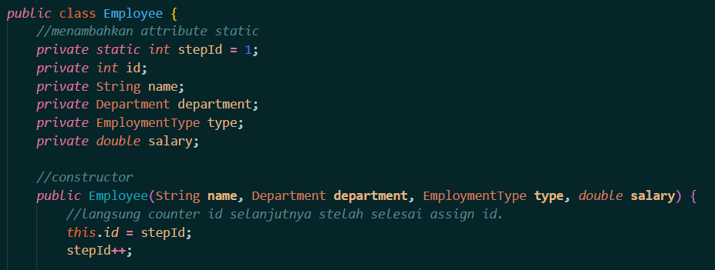
Aku disini menerapkan modifier static pada perhitungan id pekerja, karena modifier static itu bisa menyimpan data Bersama oleh semua objek yang static tanpa bisa ada gangguan atau bentrok atau reset ke 0 saat buat objek baru. Dia akan dibuat auto increment setiap menambah karyawan baru.
Karna kita mengubah id nya yang tadinya perlu di set manual, kita buat otomatis jadi parameter constructor id nya kita hapus. Dan di dalam constructornya kita assign id milik class dengan variable static kita tadi. Kemudian di bawahnya itu ada incrementnya yaitu stepId++, dia yang akan assign +1 setiap ada karyawan/pekerja baru.
    - Penerapan mangemen Package:
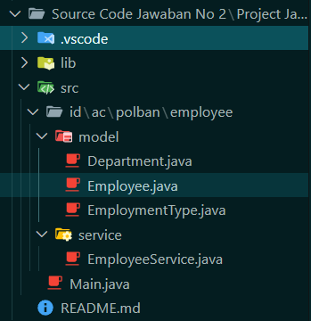
Aku merapihkan package setiap source code per file nya mengikuti dari reference import yang ada di header setiap file: disana itu terdapat dua Alamat:
  - id.ac.polban.employee.model
  - id.ac.polban.employee.service
yang pada awalnya aku buat dulu project java kemudian membuat folder baru di dalam src, mengikuti pola import diatas, id/ac/polban/employee kemudian di dalam employee aku buat 2 folder terpisah yaitu model dan service, Dimana model untuk penempatan file Department.java, Employee.java, EmploymentType.java, kemudian untuk service itu untuk menempatkan file EmployeeService.java.
untuk mengetes hubungan ke empat file tersebut aku membuat file baru yaitu Main.java,yang akan dieksekutor pertama kali oleh compiler (entry point). Dimana didalamnya terdapat source code yang menjelaskan relasi antar class file file terpisah tersebut
- Diagram Class:
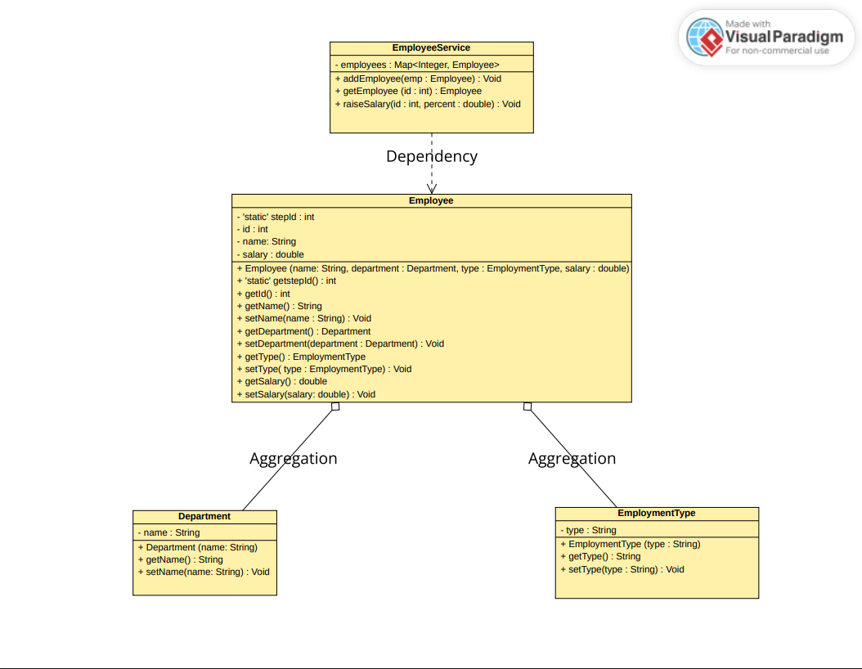
Aku membuat began yang berisi hubungan antara keempat class yang ada pada project, aku membuatnya di web VisualParadigmonline. Untuk detail hubungannya akan dijelaskan dibawah.
    - Implementasi Relasi Antar Class Program (Buat contoh di Main)
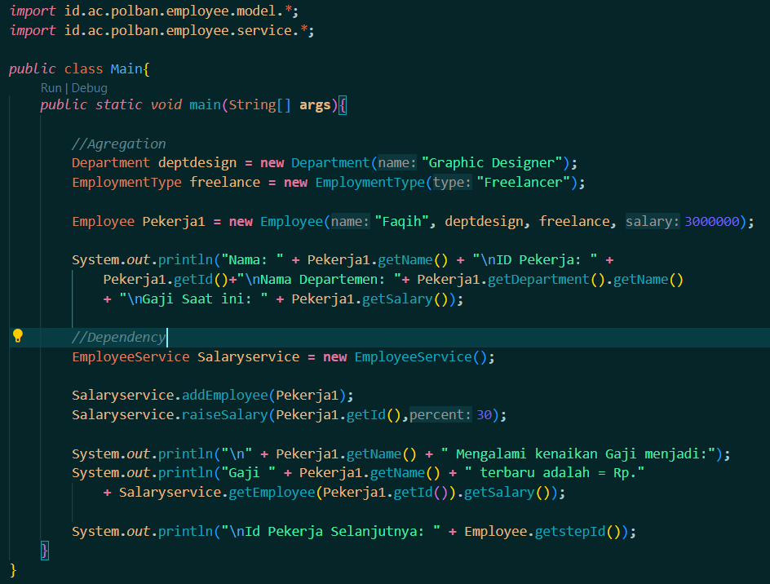
Aku mengimplementasikan hubungan antar class nya supaya bisa terlihat itu di Main dengan membuat source code seperti diatas ini. Terdapat dua relasi yang ada pada kasus ini, yaitu Aggregation dan Dependency.
- Penjelasan Jenis Relasi Pada Kasus Di Atas:
      - Aggregation: Menurut Modul, relasi ini itu menunjukan hubungan kepemilikan (has-a relationship). Ada pemilik dan ada yang dimiliki. Namun objek yang dimiliki itu tetap bisa saja berdiri sendiri walau tidak ada pemiliknya. Biasanya diimplementasikan untuk kepemilikan yang bersifat lemah.
Contohnya pada studi kasus adalah pekerja1 yang memiliki department graphic designer. Jika pekerja1 nya itu tidak ada/resign missal, department graphic designer akan tetap ada dan bisa digunakan oleh objek lain.
      - Dependency: Menurut Modul, relasi yang ini itu menunjukan ketergantungan ke sesuatu (uses a relationship). Dikatan bergantung itu jika class tersebut menggunakan class lain sebagai parameter metode atau di dalam implementasi metode secara sementara.
Contohnya pada studi kasus diatas adalah class EmployeeService punya method addEmployee yang membutuhkan parameter pekerja1 untuk sementara saat method tersebut dipanggil saja.
- Generate ke Dalam Format JAR:
Aku mengubah project yang tadi kedalam format JAR dengan menggunakan tools pada vscode (export JAR) dan menghasilkan file baru diatas ini.
    - Membuat Project baru untuk Test format JAR:
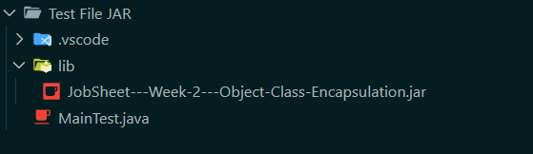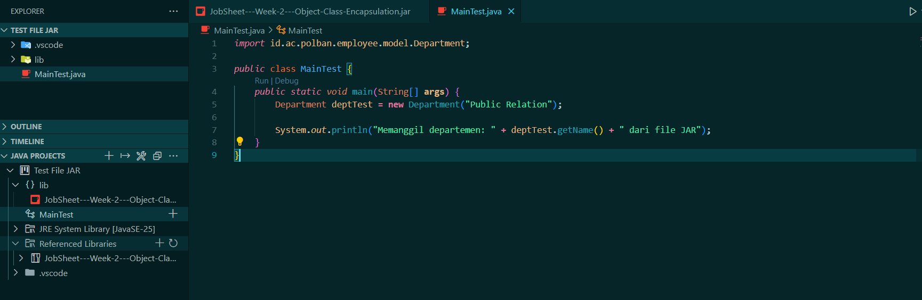
Untuk Mengetes file Format JAR yang telah dibuat tadi aku membuat project baru yaitu Test File JAR, Dimana di dalamnya aku simpan file JAR nya di dalam lib, kemudian add file tersebut di reference library di setting java project.
Pengetesan di lakukan di file mainTest yang isinya memuat source code untuk mengimpor package dari dalam JAR.
Pada kasus diatas, kita mengetes dengan membuat objek Department baru dan pemanggilan method getName(). Saat dieksekusi, program berhasil berjalan dan menampilkan output di terminal tanpa adanya error. Hal ini membuktikan bahwa proses generate file JAR telah berhasil dan file tersebut dapat digunakan kembali (reusable) sebagai library eksternal pada project Java yang berbeda nantinya.
Source Code
      - EmployeService.java
package id.ac.polban.employee.service;

import java.util.HashMap;
import java.util.Map;
import id.ac.polban.employee.model.*;

public class EmployeeService {
//declare map<key,value> nama hash loker = instansinasi hashmap
private Map<Integer, Employee> employees = new HashMap<>();

//create/insert/enqueue
public void addEmployee(Employee emp) {
employees.put(emp.getId(), emp);
}

//getter/searching
public Employee getEmployee(int id) {
return employees.get(id);
}

//update salaryemployees : Map<Integer, Employee>
public void raiseSalary(int id, double percent) {
Employee emp = employees.get(id);
if (emp != null) {
emp.setSalary(emp.getSalary() * (1 + percent / 100));
}
}
}
      - Employee. java
package id.ac.polban.employee.model;

public class Employee {
//menambahkan attribute static
private static int stepId = 1;
private int id;
private String name;
private Department department;
private EmploymentType type;
private double salary;

//constructor
public Employee(String name, Department department, EmploymentType type, double salary) {
//langsung counter id selanjutnya stelah selesai assign id.
this.id = stepId;
stepId++;

this.name = name;
this.department = department;
this.type = type;
this.salary = salary;
}

public static int getstepId(){
return stepId;
}
//getter id
public int getId() {
return id;
}

//getter name
public String getName() {
return name;
}

//setter name
public void setName(String name) {
this.name = name;
}

//getter department
public Department getDepartment() {
return department;
}

//setter department
public void setDepartment(Department department) {
this.department = department;
}

//getter type
public EmploymentType getType() {
return type;
}

//setter type
public void setType(EmploymentType type) {
this.type = type;
}

//getter salary
public double getSalary() {
return salary;
}

//setter salary
public void setSalary(double salary) {
this.salary = salary;
}
}
      - Department.java
package id.ac.polban.employee.model;

public class Department {
private String name;

//constructor
public Department(String name) {
this.name = name;
}

//getter
public String getName() {
return name;
}

//setter
public void setName(String name) {
this.name = name;
}
}
      - EmploymentType.java
package id.ac.polban.employee.model;

public class EmploymentType {
private String type;

//constructor
public EmploymentType(String type) {
this.type = type;
}

//getter
public String getType() {
return type;
}

//setter
public void setType(String type) {
this.type = type;
}
}
    - Main.java
import id.ac.polban.employee.model.*;
import id.ac.polban.employee.service.*;

public class Main{
public static void main(String[] args){

//Agregation
Department deptdesign = new Department("Graphic Designer");
EmploymentType freelance = new EmploymentType("Freelancer");

Employee Pekerja1 = new Employee("Faqih", deptdesign, freelance, 3000000);

System.out.println("Nama: " + Pekerja1.getName() + "\nID Pekerja: " +
Pekerja1.getId()+"\nNama Departemen: "+ Pekerja1.getDepartment().getName()
+ "\nGaji Saat ini: " + Pekerja1.getSalary());

//Dependency
EmployeeService Salaryservice = new EmployeeService();

Salaryservice.addEmployee(Pekerja1);
Salaryservice.raiseSalary(Pekerja1.getId(),30);

System.out.println("\n" + Pekerja1.getName() + " Mengalami kenaikan Gaji menjadi:");
System.out.println("Gaji " + Pekerja1.getName() + " terbaru adalah = Rp."
+ Salaryservice.getEmployee(Pekerja1.getId()).getSalary());

System.out.println("\nId Pekerja Selanjutnya: " + Employee.getstepId());
}
}
    - MainTest.java
import id.ac.polban.employee.model.Department;

public class MainTest {
public static void main(String[] args) {
Department deptTest = new Department("Public Relation");

System.out.println("Memanggil departemen: " + deptTest.getName() + " dari file JAR");
}
}

Screenshot Hasil
        - Hasil Original (Tanpa Format JAR)
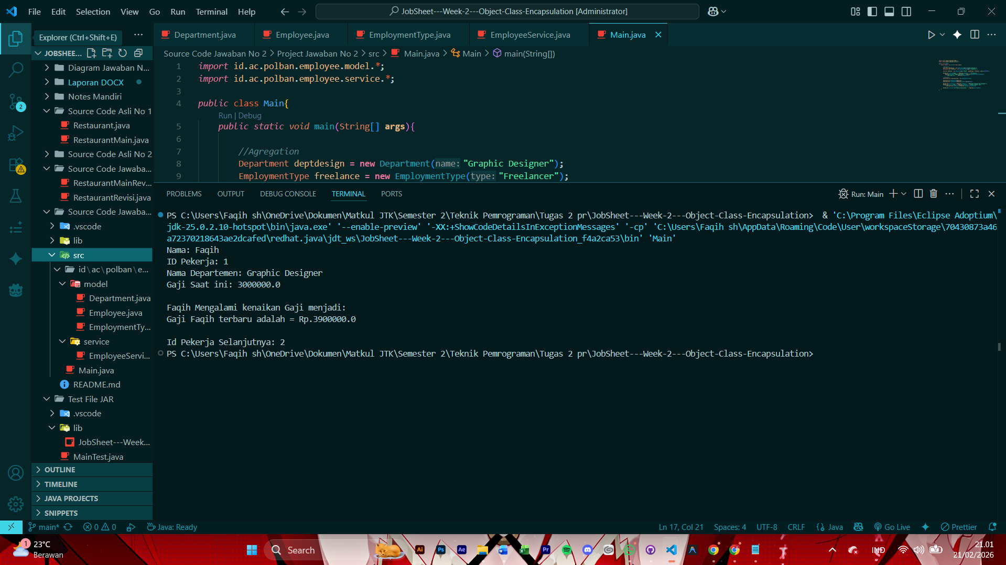
        - Hasil Tes Format JAR
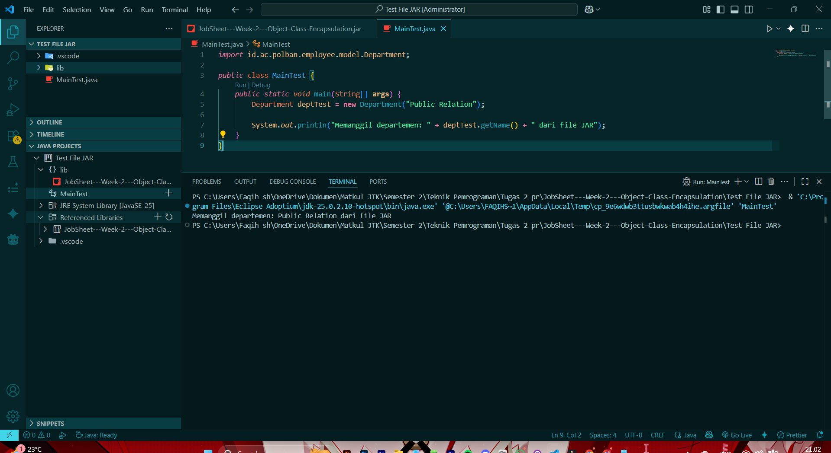
Penjelasan Permasalahan dan Solusi
Masalah 1: Bingung pas di salin semua kodenya dari file soal, Ketika di run malah error.
Solusi 1: Hampir mirip dengan soal no 1, ketika aku periksa kodenya beberapa ada yang berubah simbolnya seperti tanda kutip menjadi symbol lain.
Masalah 2: Bingung kenapa codenya masih error juga, ternyata perlu dirapihkan dulu packagenya karna disini ada sistem import package
Solusi 2: Aku research gimana caranya memanage packagenya, ternyata kita perlu membuat nested folder berdasarkan Alamat import kita. Nanti itu yang membuat file file tersebut bisa saling terhubung.
Masalah 3: Bingung kenapa codenya setelah ga merah semua, dan udah dimanage Alamat packagenya masih tetap ga jalan. Atau ga keluar output.
Solusi 3: Ternyata kita perlu membuat main untuk menguji nya, jadi aku awalnya bac abaca dulu program ini bekerja nya seperti apa baru, buat main untuk menguji relasinya. Baru programnya bisa jalan.
Masalah 4: Ketika analisis kodenya bingung ada keyword baru : hash map
Solusi 4: aku re-search dan ternyata hash map adalah salah satu Teknik menyimpan data di memori, seperti array, linked list dan lainnya, bedanya hash map itu tidak menggunakan indexing atau link, tapi menggunakan sistem key dan value, sehingga proses mencari data itu bisa lebih cepat, yaitu O(1) kecepatannya.
Nama Teman dan Hal yang Dibantu (Opsional)
Muhammad Fatih Izzul Haq: bantu untuk memanage packagenya

